Opgave 4a Construeer de rechthoekig gelijkbenige Δ ABC (AB als basis en hoek A = 90˚), als gegeven is; AB

Hulpschets:
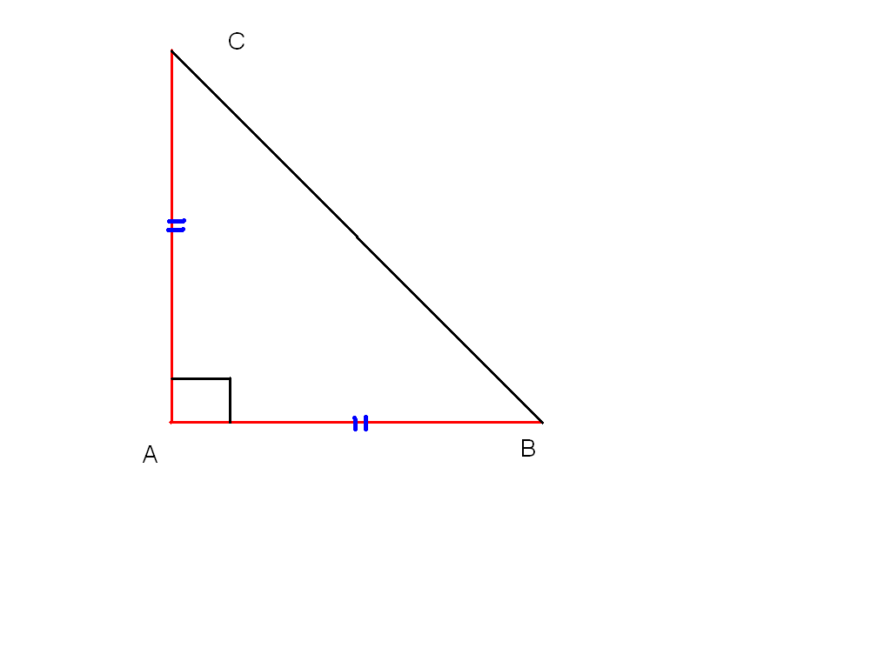
Constructie:

Constructiebeschrijving:

